Dopravní značení pro silnice je určené pro řízení a regulaci dopravy na pozemních komunikacích.
Dopravní značky
Dopravní značky jsou vytvořeny kombinací jednoduchých grafických symbolů nebo znaků s barevnými tvary tabulek. Jsou určené pro řízení a regulaci dopravy na pozemních silničních komunikacích. Dopravní značky mají přesně určený tvar (trojúhelník, čtyřúhelník, kruh a další). Dopravní značky kruhového tvaru jsou značky zákazové a značky příkazové. Podle technické normy ČSN-8020 mají tyto značky průměr 500 mm, 700 mm nebo 900mm.

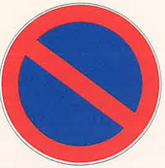
- Na obrázku je znázorněna značka „zákaz stání“.
  - Jde o značku příkazovou nebo zákazovou?
  - Vypočítej, kolik cm² plechu je potřeba na její výrobu, pokud bude mít průměr 500 mm.
  - Jaká je délka červené „úsečky“, je-li poloměr modré kružnice o 5,5 cm menší než poloměr vnější červené kružnice? Krajní body této „úsečky“ leží na modré kružnici.

- Prohlédni si značku na obrázku vlevo.
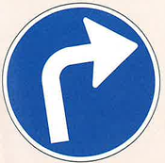
  - Víš, co znamená tato značka?
  - Jde o značku příkazovou nebo zákazovou?
  - Vypočítej délku bílé čáry po obvodu značky, pokud je její průměr 900 mm. (Šířku čáry zanedbáme, počítáme její délku na okraji dopravní značky.)
  - Na dětském dopravním hřišti mají zmenšené modely dopravních značek. Jaký má tato značka na hřišti průměr, je-li její obsah 112 cm²?

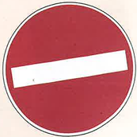
- Značka na obrázku má průměr 500 mm, bílá čára má délku 46 cm a šířku 11 cm.
  - Co tato značka znamená? Jde o značku příkazovou nebo zákazovou?
  - Narýsuj značku v měřítku 1 : 10.
  - O kolik cm² plechu více bychom potřebovali na výrobu této značky s průměrem 900 mm.

- Do dětské hry „Křižovatky“ se připravují modrá kolečka o obvodu 8 cm.
  - Kolik takových koleček je možno vyříznout z modrého plastového obdélníku o rozměrech 10 cm a 12 cm tak, aby byl odpad minimální?
  - Kolik procent z modrého obdélníku bude po vyřezání koleček tvořit odpad?
  - Nakresli si tato kolečka a dokresli tak, aby se jednalo o různé příkazové značky.
  - Navrhni alespoň jednu příkazovou značku, která (dle tvého názoru) na našich silnicích chybí.
- Značka „nejvyšší povolená rychlost 20 km/h“ na dopravním hřišti má obvod 60 cm a obsah bílé části s čísly je 217 cm². Jaký je obsah červené část? Výsledek zaokrouhli na desetiny.

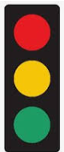
Světelné signalizační zařízení
Pro světelné signalizační zařízení se v obecné češtině využívá termín semafor. Semafory se používají na křižovatkách pozemních komunikací nebo tramvajových drah, v místech přechodu pro chodce nebo přejezdů pro cyklisty přes pozemní komunikaci, v zúžených místech nebo v jiných pruzích se střídavým provozem, ale i v jiných místech. Speciální signály se často používají například k výjezdu hasičských vozidel nebo k zabezpečení železničních přejezdů.

- Obvod barevného skla, které tvoří jednotlivou barvu semaforu, je 471 mm.
  - Jaký je průměr červeného skla? Výsledek urči v milimetrech a zaokrouhli na jedno desetinné místo.
  - Kolik cm² zeleného skla vidíme při pohledu na semafor? Výsledek uveď s přesností na desetiny.

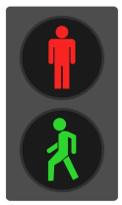
- Průměr barevného skla na dětském modelu semaforu je 5 cm. Na základě výsledků ve cvičení 6 rozhodni, v jakém poměru je oproti skutečnému semaforu dětský model semaforu vyroben. Poměr uveď v základním tvaru.

- Na semaforu pro chodce je panáček, který zabírá asi 30% kruhové plochy, ze které je vyříznut. Jaký je obsah panáčku, je-li průměr kruhu 100 mm?

- Narýsuj si alespoň tři semafory (stačí s dvěma barvami, tak jako pro chodce), které by pomohly „řídit“ provoz v domácnosti (místo panáčka nakresli jiné symboly). Např. obsazenost koupelny, dobu, kdy můžeš/nemůžeš být u počítače, dobu oběda, apod.

